Diseño, configuración y ejemplos de uso del framework



Autores:
Marcos Steimbach (marcos_m_s@hotmail.com)
Joaquín Pérez Fuentes (joaquinpf@gmail.com)

Índice
Índice 2
1. Introducción 3
2. Enfoque para el pasaje a cloud 7
3. Implementación en Java 15
3.1. Servicios en Aether 16
3.1.1. Base de Storage 17
3.1.2. Inclusión de nuevos servicios 20
3.2. Capa de adapters para frameworks terceros 21
3.2.1. JetS3t adapter 23
3.2.2. JClouds adapter 23
3.2.3. Dasein adapter 24
3.3. Reemplazo dinámico de llamadas / clases (Aether Loader) 25
3.4. Carga y configuración de servicios 29
3.5. Utilización de Aether por parte del usuario 32
3.5.1. Ejemplo de migración 32
3.5.2. Ejemplo de migración utilizando elementos protegidos de java 34

1. Introducción​​
Los servicios de Cloud Computing suelen presentarse como atractivos ya que permiten desvincularse de la necesidad de mantener servidores propios y posibilitan que empresas de cualquier tamaño cuenten con infraestructura escalable en base a su demanda real sin mayores complicaciones.
Según un artículo publicado el día 24 de Agosto de 2011 en CIO Perú, tres cuartas partes de las empresas están utilizando o planean utilizar ofertas de almacenamiento basado en clouds públicas. Es más, todas las organizaciones con más de 500 empleados utilizan o esperan usar almacenamiento basado en clouds públicas, principalmente para aplicaciones de correo electrónico, protección de datos y de front-office.
El sondeo destaca la carencia de la suficiente estandarización como una importante preocupación de las organizaciones con respecto de los servicios de almacenamiento cloud. En concreto, un 78% de los entrevistados señaló los estándares eran muy importantes para sus futuros planes de despliegue.
Debido a la falta de estándares en los servicios de almacenamiento en cloud, se hace muy complicada la migración de aplicaciones a diferentes proveedores del servicio.
Para poder visualizar más en detalle el problema de estandarización mencionado anteriormente procederemos a presentar un ejemplo sencillo.
Supongamos tener una aplicación estilo Cloud Recorder que permita grabar notas periodísticas y almacenar las mismas en un servicio de storage en cloud (utilizando algún servicio específico) para facilitar el acceso a los usuarios que deseen escucharlas.
Si en un futuro la empresa que brinda el servicio de storage por ejemplo incrementa considerablemente los importes sobre las unidades de almacenamiento, la empresa que mantiene la aplicación se vería forzada a migrar hacia otro proveedor o dar de baja su aplicación.
Algunos proyectos utilizados para almacenamiento en cloud, como por ejemplo Jets3t (cliente para Amazon S3 y Google Storage for Developers), fueron diseñados sólo para ser un simple cliente para un servicio en particular. Estos proyectos no proveen un mecanismo claro para extender su funcionalidad con soporte para nuevos servicios.
Otros de los proyectos existentes son simples compilaciones de APIs, lo cual implica que para utilizar diferentes servicios es necesario utilizar diversos objetos y configuraciones. Entre los proyectos de este tipo podemos nombrar a Jclouds.
También existen algunos frameworks que abstraen en cierta medida el servicio de almacenamiento en cloud que se utilizará, permitiendo de esta manera programar una aplicación sin necesidad de ligarla a ​un servicio de cloud en particular.
En ésta categoría podemos nombrar por ejemplo a Dasein Cloud, la cual es una API que provee interfaces independientes a los servicios de cloud específicos. Esto permite a la aplicación acceder a los recursos a través de múltiples clouds.
La migración hacia otro proveedor puede resultar muy costosa ya que como se mencionó anteriormente podría implicar la reprogramación y testeo de varios módulos de la aplicación.
En este punto la empresa se encuentra ante una decisión sumamente importante la cual tendría como consecuencia salvar o quizás cerrar el proyecto en cuestión.
Lo que idealmente se necesitaría para mantener el proyecto en producción con el mínimo costo, es algún tipo de aplicación o framework que provea la adaptabilidad necesaria para realizar la migración a otro proveedor sin necesidad de modificar el código actual de la aplicación.
Daremos un ejemplo gráfico de lo que la empresa necesitaría idealmente para mantener su software en el mercado:
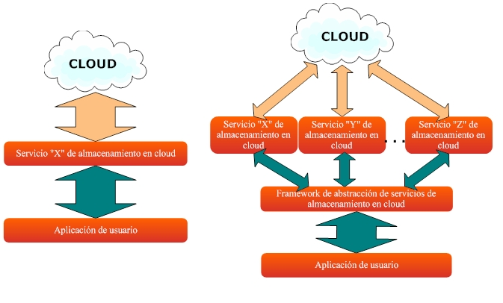
Figura 1.1
Existen diversos proyectos que desde diferentes enfoques intentan resolver este problema. Analizaremos cada uno para ver las fortalezas y debilidades que presentan.
Dos de los proyectos nombrados anteriormente (jclouds y dasein) permiten utilizar diferentes proveedores de servicios de almacenamiento en cloud.
A pesar de que estos dos proyectos permiten seleccionar entre diferentes proveedores de servicios de almacenamiento en cloud, tienen como contra que la aplicación debe ser desarrollada desde el inicio utilizando los componentes que provee cada proyecto.
A continuación se presentará una tabla comparativa sobre los diferentes proyectos analizados para poder resumir las características de cada uno:

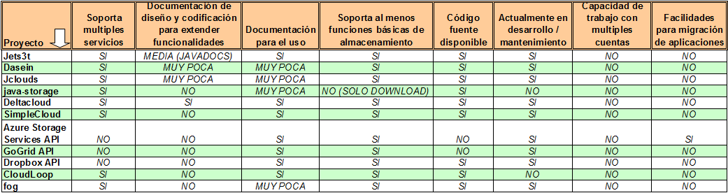
Tabla 1.1
Luego de haber analizado las opciones disponibles para facilitar las migraciones entre proveedores de servicios, vemos que no hay una opción clara que permita a los programadores realizar esta tarea de forma sencilla y rápida.
A partir de los datos obtenidos surge la idea de realizar un framework que permita cambiar el almacenamiento a un servicio determinado sin necesidad de reprogramar la aplicación.
El framework diseñado deberá ser capaz de proveer las siguientes facilidades:
· Simpleza a la hora de agregar soporte para nuevos servicios. Debe ser un framework con puntos de extensión claros.

· Simpleza en la configuración de los servicios al momento de su utilización. El usuario debería preocuparse por ingresar correctamente sus credenciales, pero no debe ser expuesto a los detalles de más bajo nivel si no lo desea.

Facilitar la migración desde productos competidores. Se debe proveer un mecanismo que habilite al usuario a migrar hacia Aether con el menor costo posible, idealmente eliminando codificación extra. Si se logra esto último el usuario podrá optar por seguir utilizando los objetos y el modelo de codificación de su framework / cliente anterior, evitando la aparición de nuevos bugs y bajando la curva de aprendizaje.
2. Enfoque para el pasaje a cloud
En esta sección se analizara el enfoque propuesto para generar una plataforma de servicios en cloud.

Iremos siguiendo el ejemplo del Cloud Recorder planteado anteriormente. Recordamos que la idea es tener una aplicación que permita almacenar notas periodísticas en cloud para facilitar el acceso a usuarios que deseen escucharlas.
El planteo inicial de esta aplicación supone que un usuario ingresa al sistema la información a almacenar. Ésta información es procesada por la aplicación y mediante la API del proveedor de servicios almacena los datos en la nube. Esto puede apreciarse en la figura 2.1.
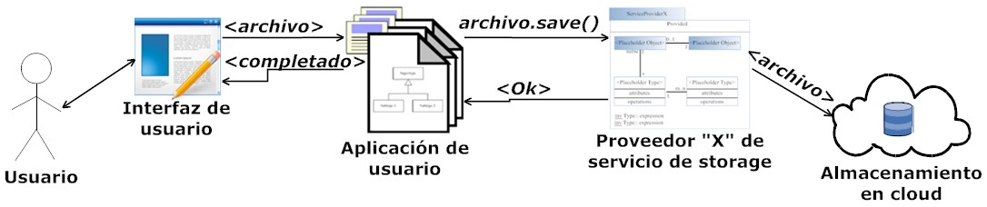
​ Figura 2.1
Este enfoque presenta un problema claro. La aplicación del usuario queda atada a la API del proveedor que haya elegido. Si por alguna razón se requiere cambiar el proveedor de servicios de almacenamiento (costos, performance, disponibilidad del servicio, etc.) sería necesario contar con un framework o aplicación que permita abstraer los servicios de storage utilizados. La idea es que con esto sería posible seleccionar el proveedor que se desee sin necesidad de modificar el código de la aplicación.
En base al planteo anterior se presentan en la figura 2.2 los módulos base de nuestra plataforma.
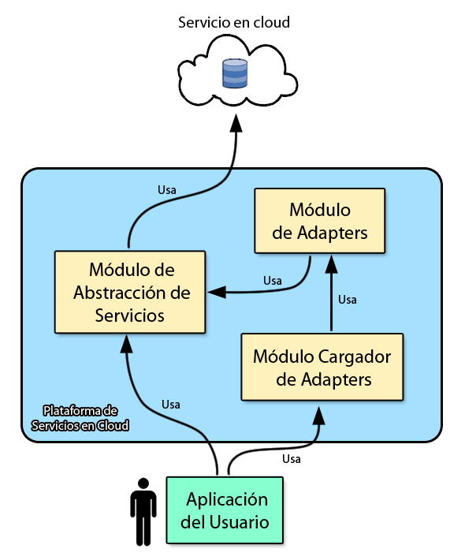
Figura 2.2

En la figura anterior podemos apreciar tres partes bien definidas que interactúan para guiar la operatoria de la solución. Estas son el módulo de abstracción de servicios, el modulo cargador de adapters y el módulo de adapters. Analizaremos cada una de ellas a continuación.

En primer lugar contamos con el módulo de abstracción de servicios que se encarga de proveer un set de interfaces para servicios en cloud. En este punto se implementa el soporte para cada servicio en cloud que se desee proveer (por ejemplo almacenamiento) y sus implementaciones particulares (por ejemplo almacenamiento en Amazon S3).

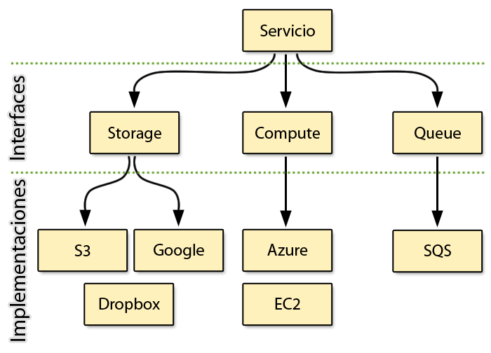
Figura 2.3 – Módulo de abstracción de servicios

Por cada tipo de servicio el usuario debe poder acceder a una interface única. La Figura 2.3 presenta como ejemplo interfaces para servicios como “storage” (almacenamiento en la nube), “compute” (utilización de maquinas virtuales en la nube) y “queues” (colas distribuidas para pasaje de mensajes). Estas interfaces deben contener todos los métodos requeridos para la utilización del tipo de servicio que se esta tratando. Por ejemplo, para implementar un servicio de almacenamiento la interface genérica podría contener métodos para subir, bajar, eliminar y copiar archivos. Esto ayuda a facilitar la inclusión de nuevos servicios concretos (Por ejemplo, S3 o SQS).

Continuando con el ejemplo de Cloud Recorder, la figura 2.4 presenta el avance en la aplicación del usuario hasta el momento. Ya se ha podido eliminar el problema de del cambio entre proveedores, pero no hemos hablado de como el usuario puede configurar estos cambios. Tampoco hemos tenido en cuenta que para utilizar el nuevo framework es necesario cambiar el código de Cloud Recorder.
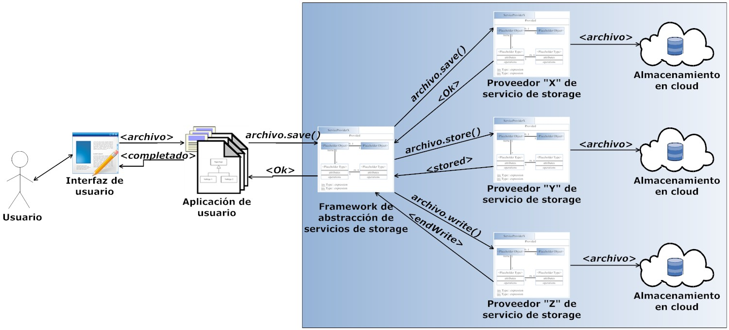
Figura 2.4

Atacaremos el problema de la configuración por medio de un mecanismo de construcción y configuración de los servicios utilizando factories y builders. Esto provee al usuario un punto de acceso único a los servicios. Idealmente tendría que realizar llamadas del tipo “Factory.getService (tipo, implementacion)”, donde “tipo” se refiere al tipo de servicio e implementación se refiere al servicio concreto que lo implementa.
La idea de este punto de acceso se ve reflejada en la Figura 2.5.

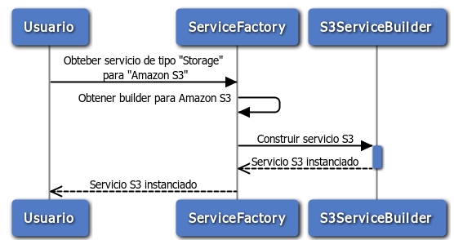
Figura 2.5 (Construcción de un servicio)

Como se puede apreciar el código del usuario realizaría un pedido al factory especificando el tipo de servicio y el proveedor del mismo. El factory debe entonces construir el servicio concreto con el builder indicado y devolverlo al llamador. Es válido destacar que el servicio retornado debe ser del tipo de una de las interfaces de servicios planteadas anteriormente. La carga inicial de servicios podría realizarse de distintos modos, como por ejemplo un XML que detalle uno a uno los servicios disponibles para el usuario.

Una vez logrado esto, ya estamos en condiciones de acceder de manera simple a los distintos servicios provistos.

En la Figura 2.6 se presenta la continuación del ejemplo de Cloud Recorder ya utilizando la nueva plataforma. El usuario puede cambiar el proveedor por medio de la configuración del framework.
​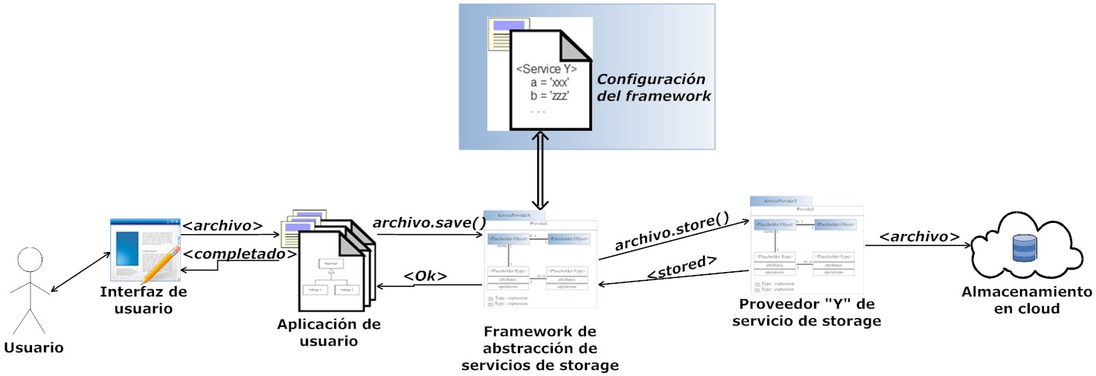
Figura 2.6

Utilizar el modulo de abstracción de servicios es el modo de uso recomendado en la creación de nuevas aplicaciones, pero ¿que sucedería si el usuario ya posee una aplicación funcional que utiliza tecnología ajena a nuestra plataforma y desea migrar? Por ejemplo, supongamos que un usuario X ya tiene implementada una aplicación que utiliza el framework jClouds para acceder a Amazon S3 y desea migrarla a Google Storage con nuestra plataforma. Al usuario difícilmente le caiga bien la idea de volver a codificar su aplicación utilizando el modulo de abstracción de servicios ya que perdería una base de código estable y testeada. Es por este motivo que surge la idea de generar una capa de adapters para tecnologías ajenas a la plataforma. Cada uno de estos adapters realizaría traducciones entre una tecnología X y nuestra plataforma haciendo uso de las interfaces del modulo de abstracción de servicios. Siguiendo el ejemplo, la plataforma debería proveer un adapter para el framework jClouds de tal manera que un llamado “llamado (parámetro…parámetro): valor de retorno” pueda ser traducido a un set de llamados equivalentes de nuestra plataforma. Es útil destacar que cada adapter debe tener en cuenta la traducción de objetos desde y hacia las tecnologías de terceros.

Teniendo el modulo que realizara la traducción de llamadas surge la pregunta: ¿Cómo trabajan estos adapters con la aplicación del usuario? Hasta ahora sabíamos que las llamadas de la aplicación del usuario pueden ser traducidas con los adapters, pero no “cómo” se haría esto de manera cómoda para el usuario. Para dar una respuesta entra en escena el ultimo modulo de la plataforma, el modulo cargador de adapters. Teniendo en cuenta que el usuario ya cuenta con una aplicación diseñada y programada para trabajar con una tecnología X, este modulo debe ser capaz de tomar cada adapter necesario e inyectar sus métodos dentro de dicha aplicación manteniendo en un mínimo las modificaciones de código y configuración. Si se logra esto, el usuario no se vería obligado a cambiar su diseño / código ya probado y tan solo necesitaría familiarizarse con el uso de un modulo de nuestra plataforma.
La Figura 2.7 presenta una continuación para el ejemplo del adapter de jClouds, planteando en este contexto el modelo adoptado para realizar el reemplazo dinámico de llamadas.

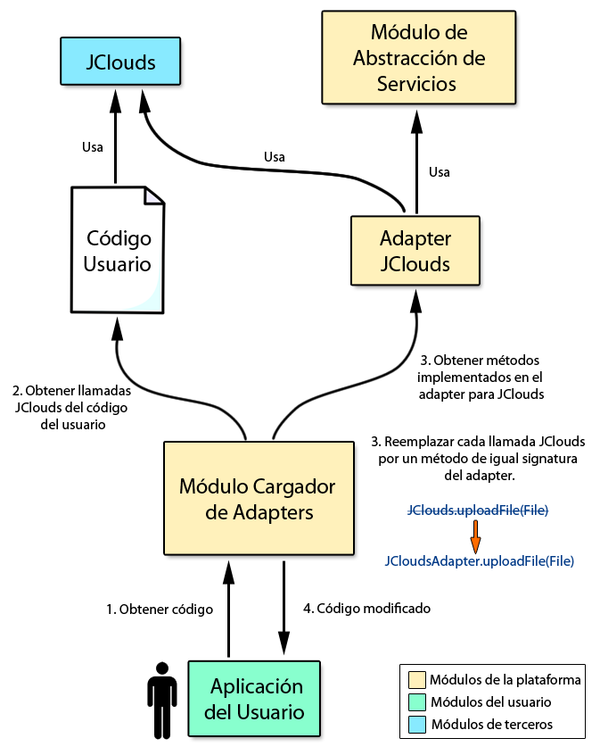
Figura 2.7

Como se puede apreciar, el cargador de adapters se encuentra entre la aplicación del usuario y su código. De esta manera el usuario solo debe tener conocimiento del modulo cargador y como configurarlo, lo que se traduce en simpleza a la hora de utilizar la plataforma. Puertas adentro el cargador debe encargarse de detectar cada llamada a jClouds para poder traducirlas por medio del adapter. Cada una de estas llamadas es reemplazada por una llamada del adapter que posea la misma signatura pero sólo si el método fue implementado. Por ejemplo, una llamada “JClouds.uploadFile (file)” se traduciría en “JCloudsAdapter.uploadFile (file)”. Internamente el adapter trabaja con los servicios del modulo de abstracción de servicios y con el mismo jClouds para poder mantener todos los objetos que espera el código del usuario.
Una vez que se realizan todos los reemplazos estamos en condiciones de retornar el código modificado para utilizar los adapters.
Para finalizar con el ejemplo de Cloud Recorder, la figura 2.8 plantea la utilización de los adapters y el cargador dentro de la aplicación.

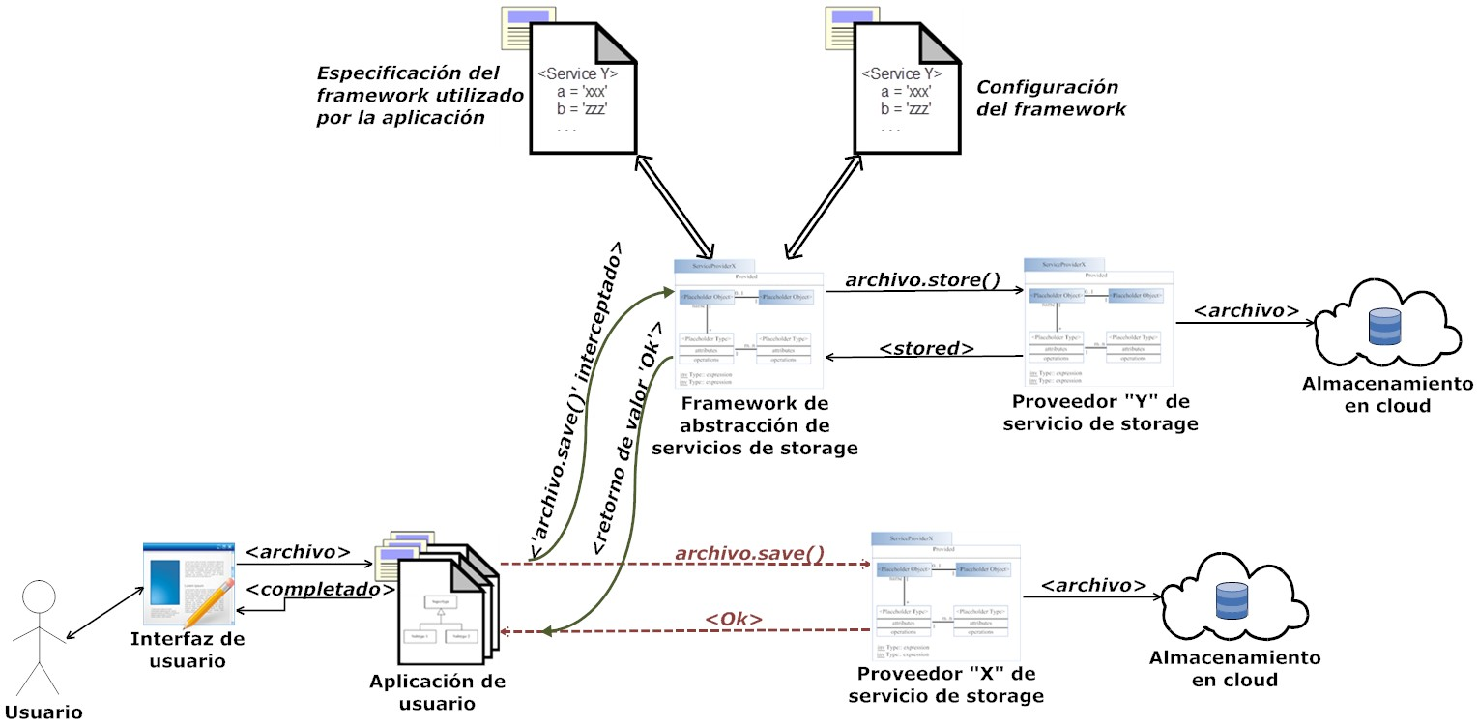
Figura 2.8

Como se puede apreciar, el circuito básico de la aplicación original del usuario (líneas punteadas) se mantiene intacto con respecto a la aplicación original. El nuevo framework, por medio de su configuración y el adapter seleccionado, inyecta sus métodos para reemplazar los utilizados por la aplicación del usuario. A partir de ese momento, el método “save” invocado por la aplicación pasa a ser el método “save” interceptado.
Si el usuario desea cambiar el proveedor de storage solo deberá cambiar la configuración del framework.

3. Implementación en Java

El framework Aether es una implementación posible en el lenguaje Java para la problemática descripta anteriormente. Además de las cuestiones de implementación de servicios, adapters y el módulo cargador de adapters debemos desarrollar un método sencillo para configurar el framework. Se toma como punto base para la plataforma el soporte para servicios de Storage en cloud. Estos servicios son los que se utilizan para almacenar BLOBs (Binary large object) en la nube. Ejemplos de estos servicios son Amazon S3 y Google Storage.
Comenzaremos con un vistazo general de los módulos que componen al framework como se aprecia en la Figura 3.1.
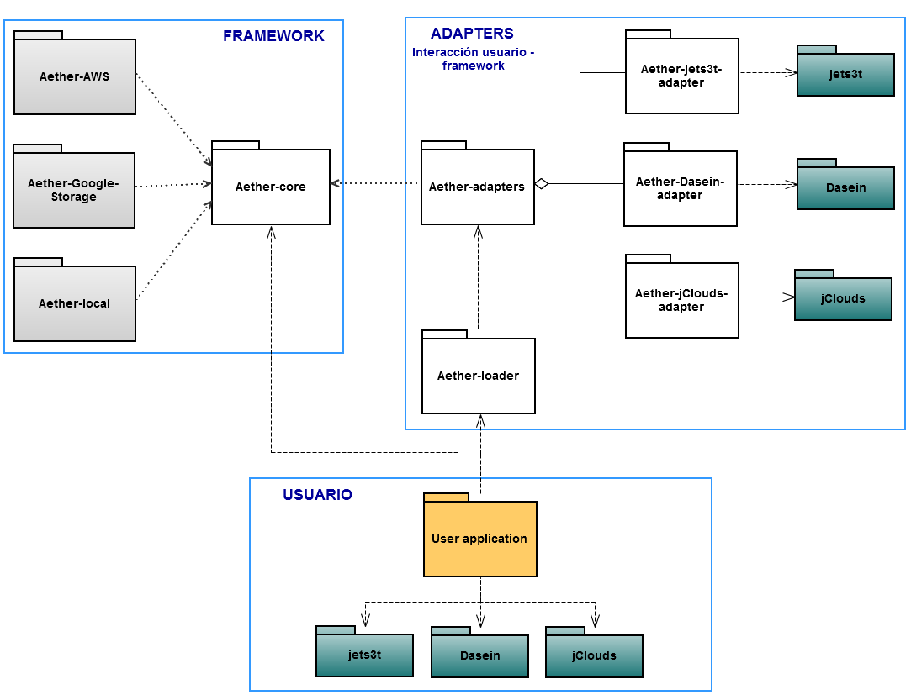
Figura 3.1
Como puede observarse, los componentes de la plataforma pueden agruparse de forma lógica en tres capas. La del usuario, la de traducción de frameworks y la de utilización de servicios en Aether (core del framework).
El módulo principal del framework, Aether-core, se encuentra en la capa de servicios o del framework. Tiene como principal función implementar la funcionalidad del “Módulo de abstracción de servicios” del enfoque implementado. Esto significa que debe proveer mecanismos para implementar servicios en cloud e instanciarlos de manera simple. En base a esto se ha implementado el soporte para servicios como son Amazon S3 y Google Storage. Adicionalmente se encarga de definir y cargar los archivos de configuración necesarios para la utilización del framework.
La siguiente capa, la de adapters, se encarga de la traducción de llamadas de productos externos en primitivas de Aether. Para poder implementar los adapters se hace uso de las interfaces a servicios provistos por Aether-core.
Por cada producto que se desee incorporar al mecanismo de traducción se debe generar un nuevo adapter. Estos adapters se encargaran de traducir el set de métodos de cada producto puntual en primitivas de Aether. Se han incorporado implementaciones para los frameworks jClouds, Dasein y jetS3t.

La tercera y última capa es la de la aplicación del usuario. A este nivel se puede utilizar tanto Aether-core o los adapters para trabajar con los servicios de Aether. Utilizando Aether-core el usuario adopta el modelo de programación y las interfaces propuestas por la plataforma. Por el contrario, si utiliza los adapters el usuario puede utilizar las bondades de Aether manteniendo su aplicación ya codificada sin cambios de código.

En las secciones siguientes se analizará la implementación de cada uno de los componentes de la plataforma.

3.1. Servicios en Aether

En esta sección se explicará la mecánica adoptada por Aether para implementar servicios en la nube y cómo estos son vistos y utilizados por el usuario o Aether-loader.
La figura 3.2 presenta una vista de alto nivel del diseño de los servicios de Aether.

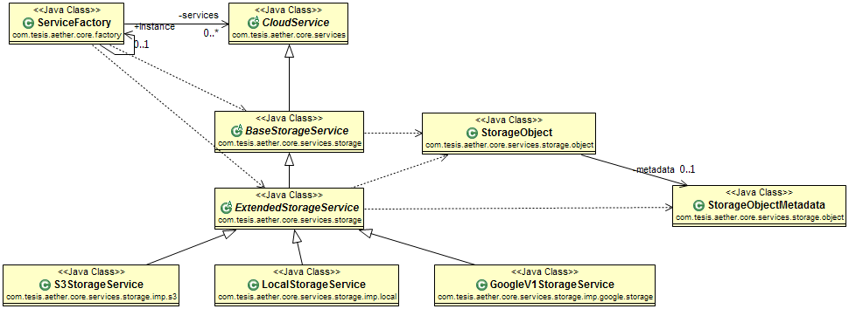
Figura 3.2
Los servicios en Aether son instanciados y accedidos por medio de la clase ServiceFactory. Por medio de esta clase el usuario obtiene instancias de algún CloudService concreto listas para utilizarse.
Un CloudService contiene el comportamiento genérico de un servicio en la nube, del tipo que sea. Esto incluye facilidades para conexión y desconexión, las propiedades del servicio que fueron cargadas desde el XML de configuración, el tipo de servicio y su nombre. No contiene gran carga de lógica ya que eso queda relegado a las subclases de tipos mas específicos (storage, compute, queue, etc.)
Las especializaciones de CloudService son tipos de servicios abstractos, como es BaseStorageService, que contienen los métodos específicos para el tipo de servicio de storage contra el que se interactúa.

En las siguientes secciones se analizarán las implementaciones particulares de CloudService.

3.1.1. Base de Storage

Storage, por medio de BaseStorageService, es una especialización de CloudService basada en servicios de almacenamiento de archivos en la nube o BLOB store (Binary large object).
Teniendo en cuenta que un usuario cualquiera esta familiarizado con la operatoria de un sistema de archivos normal, se pretende brindar un modo de trabajo similar. Esto significa soportar directorios, particiones (presentes como “contenedores) y proveer primitivas para listar, eliminar, crear.
Para lograr el objetivo se define un set de objetos comunes que definen como un usuario y el framework trabajan en un archivo de forma genérica, sin importar las particularidades de cada servicio.
Un archivo específico se presenta en Aether como un StorageObject. Esta clase modela un objeto remoto de un servicio de almacenamiento. Contiene una instancia de StorageObjectMetadata y un InputStream mediante al cual se puede acceder a los datos del objeto. Este stream solo estará disponible en caso de tratarse de un archivo y será nulo en caso de tratarse de un directorio o contenedor.
También es necesario contar con los metadatos de cada archivo que se este trabajando. Para lograr esto se provee la clase StorageObjectMetadata. Esta clase presenta de manera sencilla metadatos de un archivo en particular.
Se soportan los siguientes atributos:
- path: El path hasta el archivo dentro del container.
- type: El tipo de objeto al que se hace referencia. Aether distingue entre "archivo", contenedor" (similar a una partición de un disco normal) o "directorio" (similar a una carpeta en un sistema de archivos)
- name: El nombre del objeto en cuestión.
- length: El tamaño en bytes del archivo remoto.
- lastModified: La fecha de última modificación remota del archivo.
- md5Hash: El hash MD5 del objeto, utilizado para comprobar la integridad de los datos luego de realizar operaciones de tipo put o get.
- uri: La uri pública del objeto. En caso de no poseerla esta variable será nula.
- container: Especifica el contenedor (o bucket, según el servicio) que contiene al archivo en cuestión.

A través de estas clases el usuario puede acceder al contenido del archivo y a todas sus características. Usando estos objetos de soporte se define la interface principal para los servicios de storage como muestra la figura 3.3

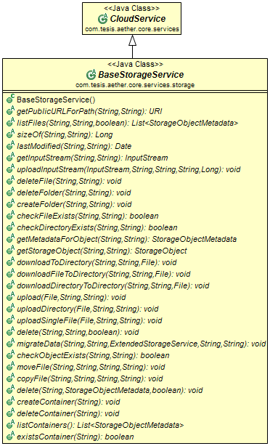
Figura 3.3
Esta clase extiende CloudService y define el comportamiento básico que debe tener todo servicio de Storage implementado en Aether. Además de proveer métodos básicos, se intenta proveer métodos que deriven en una mejor experiencia para el usuario. Por ejemplo, si el usuario desea replicar la estructura de un directorio completo seguramente preferiría hacerlo en una única operación y no tener que preocuparse en detalles repetitivos.
En términos generales, BaseStorageService provee soporte para:
- Acceso a metadatos. El usuario puede optar por consultar fechas de modificación, md5 u otros atributos de un archivo remoto sin necesidad de descargarlo.
- Borrado de archivos, directorios y contenedores.
- Copiar y mover archivos
- Descarga de archivos.
- Listado de archivos.
- Manejo de contenedores. De manera similar a como un sistema de archivos usual maneja particiones, gran parte de los servicios de storage también lo hacen. Por ejemplo, en Amazon S3 se tiene el concepto de “bucket”
- Manejo de directorios. Esto significa proveer un soporte similar al de un sistema de archivos típico. Cabe destacar que no todos los servicios poseen directorios de manera nativa sino que trabajan como grandes tablas de hash. En esos casos los directorios se codifican dentro del nombre del mismo archivo. Esto sucede, por ejemplo, en Google Storage.
- Migrar el contenido de un servicio a otro.
- Subida de archivos.
- Verificar la existencia de archivos o directorios.

Teniendo esto podemos notar que existen cuatro métodos de subida. ¿Es necesario que todos ellos sean abstractos? ¿Podemos dejar solo uno como primitiva e implementar el resto?
Analizándolo podemos ver que tenemos lo siguiente:
- Void uploadInputStream(stream, container, remoteDirectory, filename, contentLength)
- Void upload(localPath, container, remoteDirectory)
- Void uploadDirectory(localDirectory, container, remoteDirectory)
- Void uploadSingleFile(localFile, container, remoteDirectory)

De estos métodos, solo es necesario dejar abstracto el método “uploadInputStream”. Esto es así ya que todos los métodos pueden derivar en un “inputStream” siendo que trabajan en base a archivos (File en java). El resto de los métodos pueden implementarse de manera genérica en esta capa y evitar que tengan que ser reimplementados por cada servicio concreto.
En base a este planteo y para facilitar la implementación de nuevos servicios surge la clase ExtendedStorageService que se presenta en la figura 3.4.

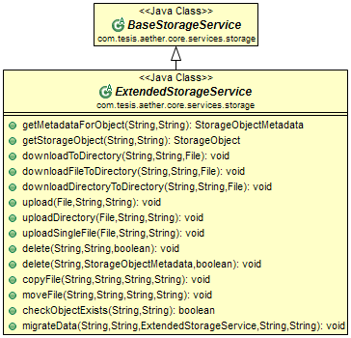
Figura 3.4
La función de ExtendedStorageService es simple, implementar la mayor cantidad de métodos de BaseStorageService de manera genérica. De esta manera cualquier nueva implementación de storage no debería tener que implementar nuevamente estos métodos.

3.1.2. Inclusión de nuevos servicios

Ya analizamos la base de todos los servicios de storage en Aether. Resta pasar a los servicios concretos. Esto se realiza de manera simple. Si consideramos que estamos agregando un nuevo servicio de storage, nuestra mejor opción es implementar ExtendedStorageService. Se debe analizar también que datos adicionales requiere el servicio que se esta implementando. ¿Se necesita proveer un usuario y contraseña o algún otro dato?
Una vez que se tienen la clase concreta implementada y la lista de parámetros extra definidos, el servicio puede comenzar a utilizarse configurando Aether con un xml de configuración de la forma:

<storageService class="Paquete y clase del servicio implementado">
<parameter key="parámetro al servicio" value="valor del parámetro"/>
…
<parameter key="parámetro al servicio" value="valor del parámetro"/>
</storageService>
Se poseen implementaciones para Google Storage, Amazon S3 y una implementación local que simula un servicio dentro de un directorio. Cada servicio posee pequeñas diferencias a la hora de configurarse en Aether y se presentan a continuación.

3.1.2.1. Configuración de GoogleStorageService

<storageService class="com.tesis.aether.core.services.storage.imp.google.storage.GoogleV1StorageService">
<parameter key="googleStorageAccessKey" value=""/>
<parameter key="googleStorageSecretKey" value=""/>
</storageService>

googleStorageAccessKey: Clave de acceso provista por Google Storage.
googleStorageSecretKey: Clave secreta provista por Google Storage.

3.1.2.2. Configuración de S3StorageService

<storageService class="com.tesis.aether.core.services.storage.imp.s3.S3StorageService">
<parameter key="s3AccessKey" value=""/>
<parameter key="s3SecretKey" value=""/>
</storageService>

s3AccessKey: Clave de acceso provista por Amazon.
s3SecretKey: Clave secreta provista por Amazon.

3.1.2.3. Configuración de LocalStorageService

<storageService class="com.tesis.aether.core.services.storage.imp.local.LocalStorageService">
<parameter key="localBaseFolder" value=""/>
</storageService>

localBaseFolder: Directorio local que simula el servicio de storage.

3.2. Capa de adapters para frameworks terceros

En esta sección se desarrollara el enfoque utilizado para la implementación de los adapters en Aether. Cada uno de estos adapters debe ser capaz de traducir la llamadas de un Framework (o módulo, etc.) particular a llamadas de Aether. El objetivo es que un usuario pueda utilizar Aether de manera transparente manteniendo su base de código actual codificada con otro producto.
La figura 3.5 presenta la estructura de paquetes de los adapters utilizando Aether-loader para su carga.

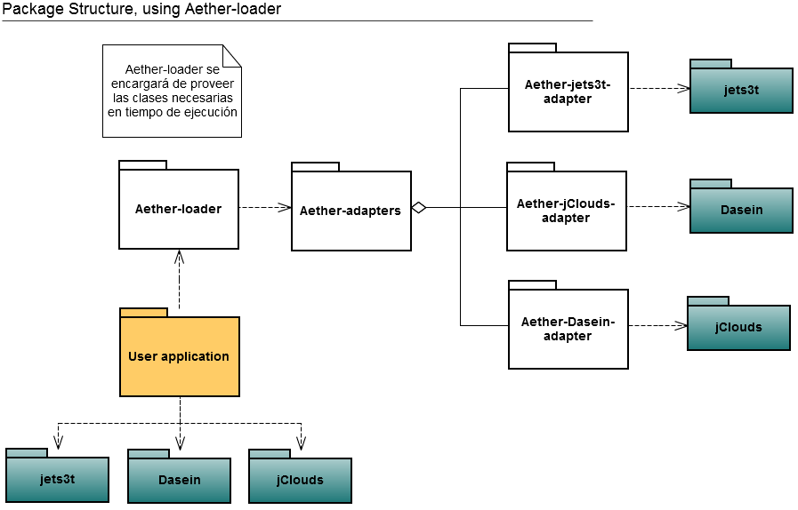
Figura 3.5

Como se puede apreciar, los adapters de Aether son utilizados a través del módulo Aether-loader. Dicho módulo se encarga de la carga e inyección de los métodos de cada adapter involucrado.
Para lograr esto se debe analizar el framework objetivo y detectar que clases y métodos son los que terminan haciendo las llamadas que interesa sustituir por llamadas a un servicio de Aether.
Por ejemplo, para jClouds se debe crear una nueva clase que contenga implementaciones de los métodos pertenecientes a la clase “BlobStore”, que será la encargada de traducir los llamados jClouds - Aether. Uno de estos llamados es getBlob que obtiene desde el provider un objeto Blob que posee el InputStream, metadata y demás del archivo remoto solicitado. A continuación se puede ver cómo se maneja la traducción de este método:

public Blob getBlob(String container, String name) {
try {
StorageObject storageObject = service.getStorageObject(name);
JCloudsMetadata jcmeta = toJcloudsMetadata(storageObject.getMetadata());
Blob blob = new BlobImpl(jcmeta);
blob.setPayload(storageObject.getStream());
return blob;
} catch (FileNotExistsException e) {
e.printStackTrace();
return null;
}
}

Se puede apreciar que se invocan a los métodos de Aether-core para proveer la traducción de getBlob. En base a las respuestas de estos métodos se debe ensamblar el objeto Blob perteneciente a jClouds. De esta manera se mantiene el tipo de retorno anterior por lo que el usuario no ve afectado su código.
Este y el resto de los métodos de BlobStore serán inyectados en JClouds en tiempo de ejecución mediante el mecanismo de ClassLoaders e inyección de código explicado anteriormente.
La configuración para este caso particular seria:

<ClassLoaderConfig>
<classException>
<srcClass>
org.jclouds.blobstore.internal.BaseBlobStore
</srcClass>
<dstClass>
com.tesis.aether.adapters.jclouds.JCloudsAetherFrameworkAdapter
</dstClass>
</classException>
<classException>
<srcClass>
org.jclouds.aws.s3.blobstore.S3BlobStore
</srcClass>
<dstClass>
com.tesis.aether.adapters.jclouds.JCloudsAetherFrameworkAdapter
</dstClass>
</classException>
</ClassLoaderConfig>

Cabe destacar que este archivo de configuración es definido en cada adapter en particular y no requiere intervención alguna del usuario de Aether.
Otro punto importante es que los adapters son Singletones, razón por la cual el usuario deberá implementar un método “getInstance()” para que el ClassLoader pueda utilizarlos.
La clase base de los adapters es AetherFrameworkAdapter. Esta clase solo contiene el mecanismo de inicialización de Aether que será ejecutado al crearse el servicio. Cada adapter hereda esta clase e implementa los métodos necesarios para hacer las traducciones hacia / desde su framework.

3.2.1. JetS3t adapter

El adapter de JetS3t es sin dudas el más pesado en cuanto a métodos y configuración dado a su escasez de abstracciones. Requiere implementar métodos de las clases RestS3Service, RestStorageService y S3Service.
La configuración particular de este adapter se muestra a continuación:

<ClassLoaderConfig>
<classException>
<srcClass>org.jets3t.service.impl.rest.httpclient.RestS3Service</srcClass>
<dstClass>com.tesis.aether.adapters.jets3t.JetS3tAetherFrameworkAdapter</dstClass>
</classException>
<classException>
<srcClass>org.jets3t.service.impl.rest.httpclient.RestStorageService</srcClass>
<dstClass>com.tesis.aether.adapters.jets3t.JetS3tAetherFrameworkAdapter</dstClass>
</classException>
<classException>
<srcClass>org.jets3t.service.S3Service</srcClass>
<dstClass>com.tesis.aether.adapters.jets3t.JetS3tAetherFrameworkAdapter</dstClass>
</classException>
</ClassLoaderConfig>

Las clases RestS3Service, RestStorageService y S3Service contienen todos los métodos que jetS3t utiliza para comunicarse con S3. Existen muchos métodos que con el pasaje a Aether dejan de utilizarse por lo que no deben ser adaptados. Ejemplos de esto son los métodos de configuración para REST, los métodos que realizan invocaciones al servicio (que ahora hará Aether), etc.

3.2.2. JClouds adapter

JClouds es un framework de buen diseño, por lo que el costo de implementación de un adapter no fue elevado. Deben tenerse en cuenta principalmente los métodos provistos por BaseBlobStore y S3BlobStore para el caso de S3.
La configuración de este adapter puede verse a continuación:

<ClassLoaderConfig>
<classException>
<srcClass>org.jclouds.blobstore.internal.BaseBlobStore</srcClass>
<dstClass>com.tesis.aether.adapters.jclouds.JCloudsAetherFrameworkAdapter</dstClass>
</classException>
<classException>
<srcClass>org.jclouds.aws.s3.blobstore.S3BlobStore</srcClass>
<dstClass>com.tesis.aether.adapters.jclouds.JCloudsAetherFrameworkAdapter</dstClass>
</classException>
</ClassLoaderConfig>

3.2.3. Dasein adapter

En el caso de Dasein, un adapter debe crearse en base a los métodos de la clase S3. Como sucede con el resto de los adapters, no todos los métodos deben ser implementados en el adapter. Esto es así ya que varios de ellos se utilizaban para la comunicación con los servicios y este comportamiento lo toma Aether.
La configuración del adapter de Dasein puede verse a continuación:

<ClassLoaderConfig>
<classException>
<srcClass>org.dasein.cloud.aws.storage.S3</srcClass>
<dstClass>com.tesis.aether.adapters.dasein.DaseinAetherFrameworkAdapter</dstClass>
</classException>
</ClassLoaderConfig>

3.3. Reemplazo dinámico de llamadas / clases (Aether Loader)

Esta sección presenta el modelo utilizado por Aether para el reemplazo dinámico de clases y llamadas para facilitar la migración de una aplicación de usuario.
La idea consiste básicamente en crear un classloader personalizado para poder cargar y mapear las clases utilizadas para el almacenamiento de datos y mapearlas a nuestro framework. La figura 3.6 presenta la relación de las clases principales que componen la solución planteada.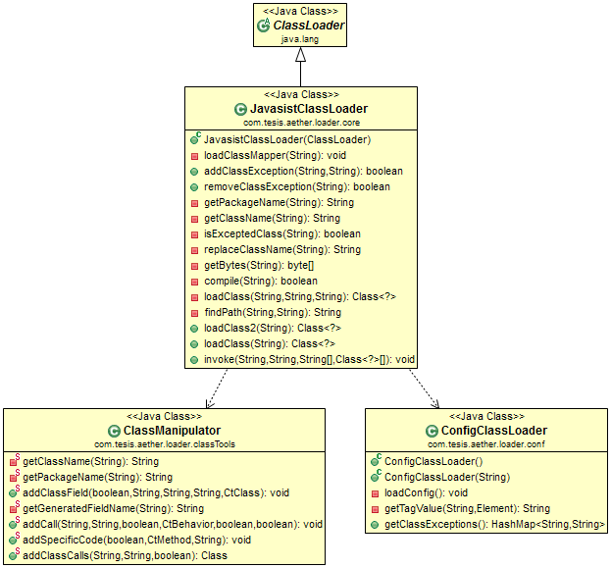
Figura 3.6

El ClassLoader provisto por el framework es JavasistClassLoader. Ésta clase se encarga de capturar los requerimientos de carga de clases que realiza la aplicación del usuario, modificar las clases y métodos que sea necesario y retornarlas para garantizar su correcto funcionamiento.
Las clases que deben ser modificadas por el framework se encuentran indicadas en un archivo de configuración en el cual se detalla el mapeo que debe realizarse de la clase original con la clase que posee el código adaptado al framework.
Ésta inyección de código se realiza por medio de la clase ClassManipulator mientras que la carga de la configuración específica del classloader se realiza mediante una clase denominada ConfigClassLoader.
A continuación describiremos paso a paso el funcionamiento de cada componente del módulo.
Como se mencionó anteriormente, la configuración del classloader es cargada por ConfigClassLoader. Esta clase obtiene los mapeos desde un archivo XML que posee la siguiente estructura:

<ClassLoaderConfig>
<classException>
<srcClass>org.test.ClaseOrigen</srcClass>
<dstClass>aether.tests.ClaseActualizada</dstClass>
</classException>
</ClassLoaderConfig>

Donde:
srcClass indica la clase que debe reemplazarse (indicando también el paquete dónde se encuentra).
dstClass especifica la clase que posee la re-implementación de los métodos de srcClass.

Cuando el classloader detecta que va a cargar una clase presente en el archivo de configuración, éste carga la clase original pero inyecta las llamadas correspondientes a los métodos de igual signatura presentes en la clase destino. Esto se realiza para invocar los servicios que provee nuestro framework en lugar de los utilizados por la clase en cuestión.
A continuación se presenta un ejemplo (en código) de cómo quedaría un método modificado por el classloader.

Método de la clase original (sin modificar):
public String getName(int id) {
return customers.getName(id);
}
Método modificado por el classloader:
public String getName(int id) {
return aether.tests.ClaseActualizada.getInstance().getName(id);
}

Como se puede apreciar en el ejemplo anterior, se reemplaza el código presente en el método por la llamada al método con la misma signatura en la clase destino especificada.
El mapeo de las clases se realiza método a método, es decir, se buscan los métodos accesibles que posee la clase origen y se inserta la llamada al método correspondiente a la clase destino (las clases correspondientes a los adapters de Aether especificamente). El método destino (el del adapter) deberá tener el mismo nombre que el de la clase origen y la misma cantidad y tipos de argumentos, como así también deberá de retornar el mismo tipo que el método original.

La búsqueda de métodos a reemplazar se realiza de la siguiente manera:

CtMethod[] methodsAdapter = claseAdapter.getDeclaredMethods();
int i = 0;
while (i < methodsAdapter.length) {
CtMethod metodoAdapter = methodsAdapter [i];
CtMethod metodoOriginal =
claseOriginal.getMethod(metodoAdapter.getName(),
metodoAdapter.getSignature());

if (Método original no es abstracto) {
Se agrega la llamada del método original al método del adapter
} else {
No se cambia el método
}
i++;
}

Como se puede ver, se reemplazan todos los métodos concretos que fueron implementados en el adapter. Para saber si un método existe en el adapter y la clase original se utiliza la signatura como patrón de búsqueda. Todo método que no haya sido implementado en el adapter permanecerá inalterado. Cabe destacar que tampoco se alteran los métodos abstractos.
Las llamadas agregadas en este paso tienen la forma:

"return " + clase adapter + ".getInstance()." + nombre del método + "(parametros);"

El método “getInstance()” del cual depende la inyección de código debe haber sido implementado por cada adapter concreto que se vaya a utilizar.

La figura 3.7 presenta el workflow completo de la etapa de carga y modificación de una clase que integra todos los procedimientos explicados anteriormente.

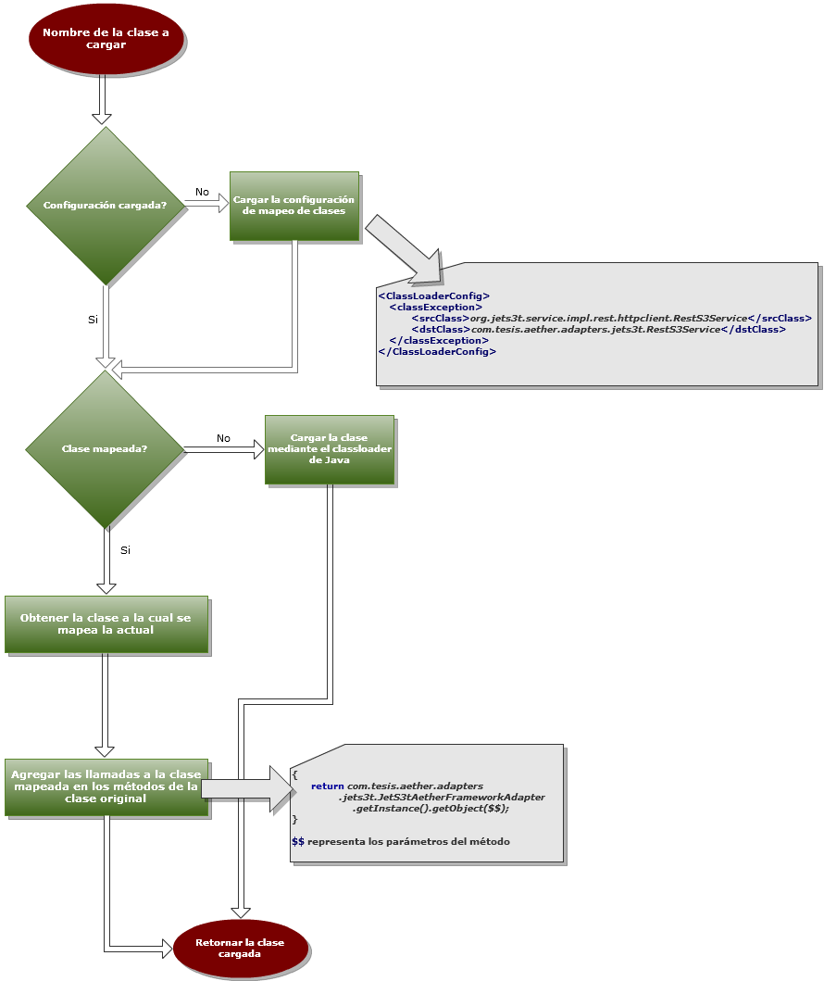
Figura 3.7

Se puede apreciar que lo primero que debe realizarse ante una solicitud de clase es chequear si la configuración de los mapeos esta cargada. Este proceso de carga solo se realiza en la primera invocación. Una vez tenemos los mapeos estamos en condiciones de decidir si la clase debe ser modificada antes de retornarse o si la clase original es la que el usuario pretende.
Como un punto importante cabe destacar que para activar el uso de JavassistClassLoader se debe utilizar un switch adicional para la VM de Java como sigue:
-Djava.system.class.loader=com.tesis.aether.loader.core.JavasistClassLoader
Un dato muy importante a tener en cuenta para el correcto funcionamiento del framework es que al utilizar classloaders personalizados dentro de la aplicación en la que se quiere implementar el uso de Aether es posible que se carguen las clases sin modificar.
Esto suele ocurrir cuando el classloader incluído en la aplicación del usuario carga las clases que debería cargar el framework para inyectar las invocaciones en los métodos correspondientes. En éstos casos se deberán realizar modificaciones en los classloaders de la aplicación para que no cargue las clases críticas.
Una posible solución al problema (dependiendo de la complejidad del classloader implementado) es modificar la herencia para que en vez de heredar de la clase ClassLoader se herede de la clase correspondiente al classloader de Aether “JavassistClassLoader”. Esto provocaría que las clases que se cargaban utilizando el classloader de Java se carguen mediante el classloader del framework permitiendo de esta manera la inyección del código necesario para su funcionamiento.

3.4. Carga y configuración de servicios

En esta sección trataremos el enfoque de Aether para la carga y configuración dinámica de servicios. A nivel general, nos ubicamos dentro del componente “Aether-core”.
Una de las guías principales para el desarrollo de Aether es permitirle al usuario configurar el framework de manera simple. Idealmente una aplicación de usuario no tendría que tener conocimiento de que servicio concreto se utiliza, sino solo su tipo. Se debe proveer información acerca del servicio puntual de forma externa al código de la aplicación para facilitar la re-configuración y migración entre proveedores.
El modelo que se plantea en Aether está centrado en un único XML de configuración en el que el usuario tiene la posibilidad de ingresar las credenciales y cualquier otro atributo necesario para el correcto funcionamiento del servicio. Cada servicio posee un set de elementos de configuración mínimos que debe contener el XML para funcionar correctamente. Por ejemplo, si queremos utilizar Amazon S3 tenemos que asegurarnos de proveer la clave de acceso (Access key) y la clave secreta (secret key).
La base de esto es que luego de tener una aplicación funcional, el usuario solo necesita modificar el XML de configuración si desea migrar entre diferentes servicios, cambiar la información de sus cuentas, etc.

El XML de configuración de servicios único que se plantea tiene la forma que se presenta a continuación:

<storageServices>
<storageService class="com.tesis.aether.core.services.storage.imp.s3.S3StorageService">
<parameter key="s3AccessKey" value="myAccessKey"/>
<parameter key="s3SecretKey" value="myPassword"/>
</storageService>
</storageServices>

El servicio deseado se define mediante el atributo “class”. En este atributo se debe colocar el paquete y nombre de la clase que implementa el servicio que se desea utilizar. Adicionalmente se pueden colocar tantos elementos “parameter” como sea necesario para ingresar los datos necesarios para el servicio. En el ejemplo se puede ver que el usuario desea utilizar Amazon S3 con la clave de acceso “myAccessKey” y la clave secreta “myPassword”.
Aether captura este XML y mediante las clases ServiceParser y AccountXmlParser configura todo lo necesario para que se puedan realizar llamados al servicio deseado, accediéndolos mediante la clase ServiceFactory.
De esta manera, con un simple cambio de XML, el usuario podría migrar entre diferentes servicios, o cuentas de uno mismo, sin costo adicional.
Este modelo soporta más de un servicio en el XML. Por ejemplo, si queremos agregar una cuenta de Google Storage a la configuración tendríamos que incluir lo siguiente:

<storageService class="com.tesis.aether.core.services.storage.imp.google.storage.GoogleV1StorageService">
<parameter key="googleStorageAccessKey" value="myGoogleAccessKey"/>
<parameter key="googleStorageSecretKey" value="myGoogleSecretKey"/>
</storageService>

Utilizando la misma línea, si queremos migrar un servicio existente o simplemente cambiar credenciales tenemos que modificar su sección del XML para proveer los parámetros necesarios. El código no se verá alterado ya que ServiceFactory comenzará a trabajar con la nueva configuración suministrándole al usuario una instancia de manera transparente.

El diseño que permite esto se puede ver en la Figura 3.8.

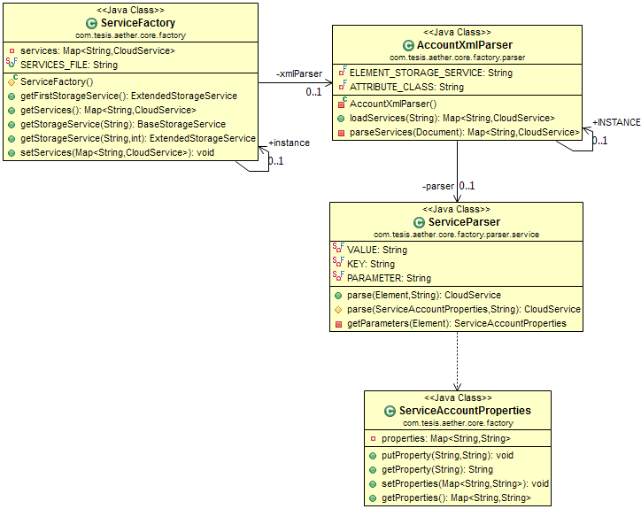
Figura 3.8

El punto de acceso para el usuario es la clase Singleton ServiceFactory que se encarga de la construcción de los servicios basándose en el XML de configuración. Esta clase le provee al usuario un objeto listo para utilizarse contra el servicio deseado. Las instancias de los servicios retornados por el factory son únicas, por lo que varios llamados a los métodos "get" con los mismos parámetros retornan las mismas instancias. Esto es útil para poder gestionar concurrencia en los servicios provistos.
El proceso de carga de servicios puede apreciarse en la Figura 3.9
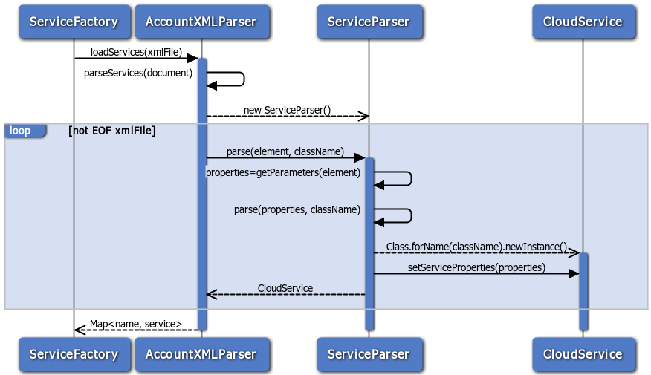
Figura 3.9

Como se puede observar, al momento de crear el Singleton de “ServiceFactory”, se cargan los servicios desde el archivo xml de configuración. Para esto se realiza una llamada al método “loadServices” correspondiente a la clase “AccountXmlParser” pasándole como parámetro la ruta al archivo de configuración. El parseo del XML es sencillo. Simplemente debe leerse cada nodo del XML e invocar a ServiceParser para que construya la instancia efectiva del servicio. La clase ServiceParser lee todos los elementos ingresados por el usuario para un servicio particular en el XML de configuración. En base al atributo “class” del XML construye una nueva instancia del servicio por medio de reflection. Adicionalmente, cada elemento “parameter” del XML es leído e inyectado en la instancia del servicio recién creada.

Para entrar un poco más en detalle, la figura 3.10 presenta un diagrama de secuencia correspondiente a la etapa de inicialización de un adapter y como este interactúa con ServiceFactory para obtener la configuración deseada. Como ejemplo se detallará el corresponde al servicio JetS3.
Para éste caso particular partiremos desde el adapter correspondiente (JetS3tAetherFrameworkAdapter):

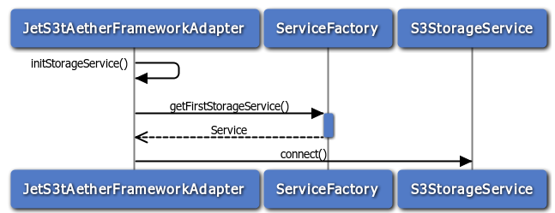
Figura 3.10

En este diagrama puede verse claramente la secuencia de invocaciones entre los objetos al momento de inicialización de un adapter. “AetherFrameworkAdapter” es el encargado de obtener, mediante ServiceFactory, el servicio de storage y realizar la conexión correspondiente. La carga de los servicios fue realizada de la misma manera que en el ejemplo anterior en el momento de inicializar el Singleton de ServiceFactory

3.5. Utilización de Aether por parte del usuario

En esta sección se presentaran casos de uso de Aether por parte del usuario. Se tratarán casos de especial interés para el usuario de Aether como es la migración entre proveedores y la utilización de adapters específicos. En cada caso se presentara la configuración requerida y los cambios de código que el usuario requiere.

3.5.1. Ejemplo de migración

Se planteará un ejemplo completo de migración suponiendo que el usuario utiliza en su aplicación alguno de los frameworks analizados y desea migrar de servicio utilizando las facilidades de Aether
Debemos tener en cuenta los siguientes pasos:
- Incluir Aether-loader y el adapter deseado en nuestra aplicación. Vamos a asumir que la aplicación del usuario trabaja con JetS3t.
- Crear un XML de configuración de Aether.
- Agregar el switch a la VM para utilizar Aether-loader por defecto
El paso 1) es trivial. Supongamos que tenemos el siguiente POM para la aplicación:

<project xmlns="http://maven.apache.org/POM/4.0.0" xmlns:xsi="http://www.w3.org/2001/XMLSchema-instance" xsi:schemaLocation="http://maven.apache.org/POM/4.0.0 http://maven.apache.org/xsd/maven-4.0.0.xsd">
<modelVersion>4.0.0</modelVersion>
<groupId>com.tesis.aether.examples.cockpit</groupId>
<artifactId>cockpit</artifactId>
<version>0.0.1-SNAPSHOT</version>
<packaging>jar</packaging>

<name>cockpit</name>
<url>http://maven.apache.org</url>
<dependencies>
<dependency>
<groupId>net.java.dev.jets3t</groupId>
<artifactId>jets3t</artifactId>
<version>0.8.0</version>
</dependency>
</dependencies>
</project>

Debemos agregar las dependencias de aether-loader y aether-adapters-jets3t. El POM resultante es el siguiente:

<project xmlns="http://maven.apache.org/POM/4.0.0" xmlns:xsi="http://www.w3.org/2001/XMLSchema-instance" xsi:schemaLocation="http://maven.apache.org/POM/4.0.0 http://maven.apache.org/xsd/maven-4.0.0.xsd">
<modelVersion>4.0.0</modelVersion>
<groupId>com.tesis.aether.examples.cockpit</groupId>
<artifactId>cockpit</artifactId>
<version>0.0.1-SNAPSHOT</version>
<packaging>jar</packaging>

<name>cockpit</name>
<url>http://maven.apache.org</url>
<dependencies>
<dependency>
<groupId>com.tesis.aether.adapters.jets3t</groupId>
<artifactId>aether-jets3t-adapter</artifactId>
<version>0.0.1-SNAPSHOT</version>
</dependency>
<dependency>
<groupId>com.tesis.aether.loader</groupId>
<artifactId>aether-loader</artifactId>
<version>0.0.1-SNAPSHOT</version>
</dependency>
<dependency>
<groupId>net.java.dev.jets3t</groupId>
<artifactId>jets3t</artifactId>
<version>0.8.0</version>
</dependency>
</dependencies>
</project>

Para el segundo paso debemos crear el XML de configuración de Aether. Asumiremos que el usuario quiere utilizar una cuenta de Google Storage.
Como vimos anteriormente, debemos configurar las variables “googleStorageAccessKey” y “googleStorageSecretKey”.

El XML completo tiene la forma:
<storageServices>
<storageService class="com.tesis.aether.core.services.storage.imp.google.storage.GoogleV1StorageService">
<parameter key="googleStorageAccessKey" value="access_key"/>
<parameter key="googleStorageSecretKey" value="secret_key"/>
</storageService>
</storageServices>

Este XML debe incluirse en la carpeta de recursos del proyecto:
src\main\resources\config.xml

Por ultimo resta agregar el siguiente switch a la máquina virtual de Java para activar el uso de Aether-loader en la aplicación:
-Djava.system.class.loader=com.tesis.aether.loader.core.JavasistClassLoader

Una vez realizados los pasos anteriores, la aplicación ya está configurada para utilizar Google Storage vía Aether y no requiere ningún otro tipo de cambio.

3.5.2. Ejemplo de migración utilizando elementos protegidos de java

En una aplicación de usuario es muy frecuente el uso de archivos, por lo que vamos a presentar un ejemplo simple de configuración y uso del framework aether para “cloudificar” el almacenamiento de la aplicación.

Al intentar utilizar el classloader de aether, para introducir las llamadas correspondientes al framework en la clase File, nos encontramos frente a un problema ya que Java no permite la modificación de las clases de sistema (por seguridad), por lo que deberemos realizar los llamados al framework de manera diferente a la explicada en los apartados anteriores.

Detallaremos a continuación los pasos a seguir para utilizar Aether con clases del sistema (como en éste ejemplo File):

- Como primer paso, debemos crear un adapter para File que extienda de la clase AetherFrameworkAdapter e implemente las traducciones de los métodos de File al framework. Al realizar esto debemos tener en cuenta alguna forma de reconocer a que archivo o directorio se está haciendo referencia en cada llamado, para lo cual se recibirá como parámetro en los métodos al path del archivo sobre el que se está solicitando la operación indicada.
A continuación presentamos una posible definición del adapter:

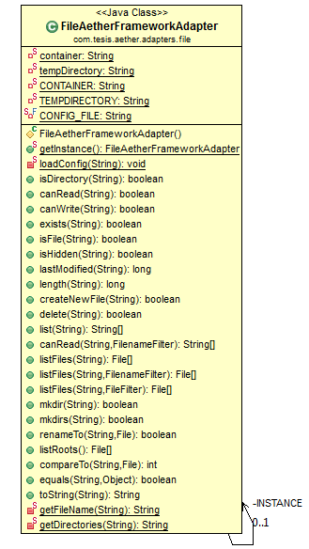

- Como segundo paso, generamos una clase llamada File (para reducir las modificaciones en el código de la aplicación del usuario) que extienda de java.io.File y redefina los métodos utilizados por la aplicación del usuario invocando a los métodos declarados en el adapter creado anteriormente.
A continuación se presenta el código de algunos métodos redefinidos en la clase File creada:

public long length() {
return com.tesis.aether.adapters.file.FileAetherFrameworkAdapter
.getInstance().length(this.getPath());
}

public boolean createNewFile() throws IOException {
return com.tesis.aether.adapters.file.FileAetherFrameworkAdapter
.getInstance().createNewFile(this.getPath());
}

public boolean delete() {
return com.tesis.aether.adapters.file.FileAetherFrameworkAdapter
.getInstance().delete(this.getPath());
}

Clase File creada heredando de java.io.File:

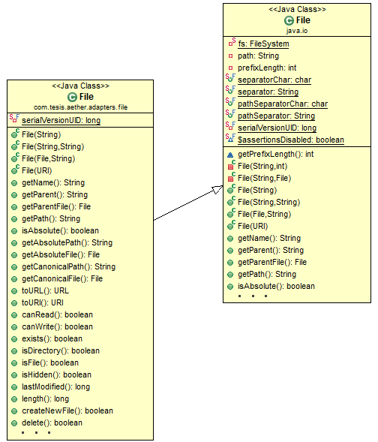

Se necesita, adicionalmente, cargar la configuración para el adapter (utilizando por ejemplo un archivo xml de configuración). Se debe especificar en esta configuración un container (el cual se tomará como raíz de los archivos) y un directorio temporal en el sistema de ficheros local (el cual se utilizará en caso de necesitar descargar el archivo para realizar alguna operación específica sobre el mismo).

Un ejemplo del xml de configuración por ejemplo sería:

<FileAdapterConfig>
<property>
<name>container</name>
<value>Tesis</value>
</property>
<property>
<name>tempDirectory</name>
<value>c:/temp</value>
</property>
</FileAdapterConfig>

A continuación se presenta el diagrama de clases resultante hasta el momento:
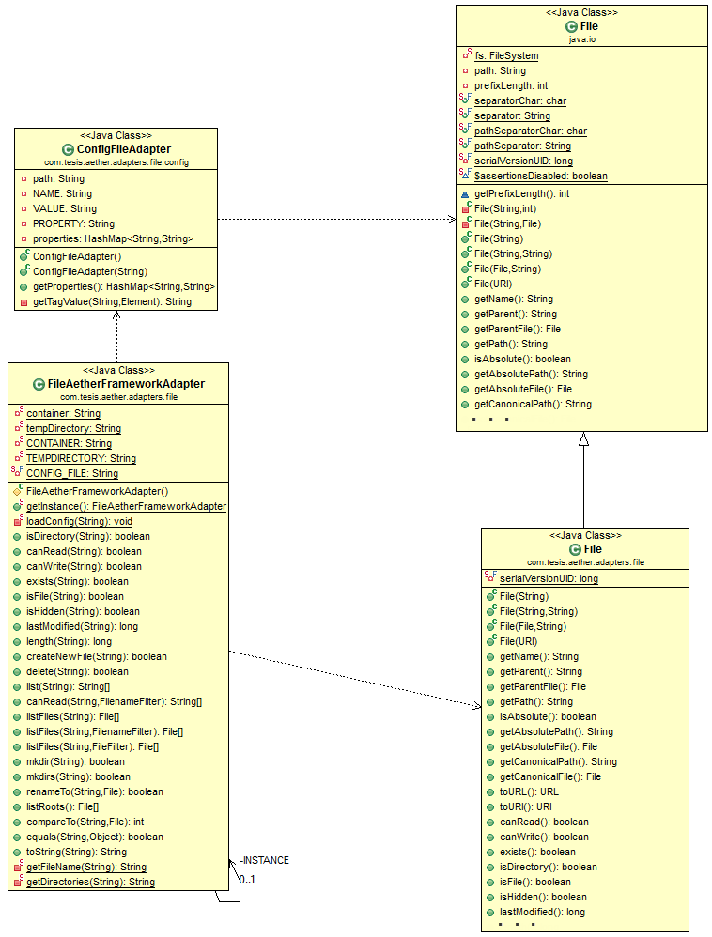
- Una vez realizados los pasos anteriores, debemos modificar los imports realizados en las clases de la aplicación del usuario reemplazando java.io.File por la clase File creada por nosotros (en éste ejemplo com.tesis.aether.adapters.file.File)

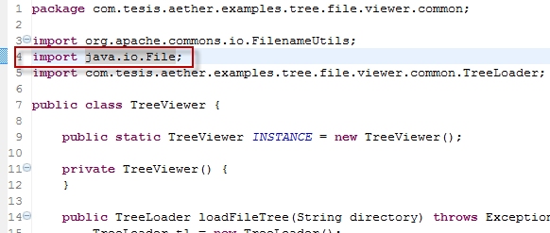

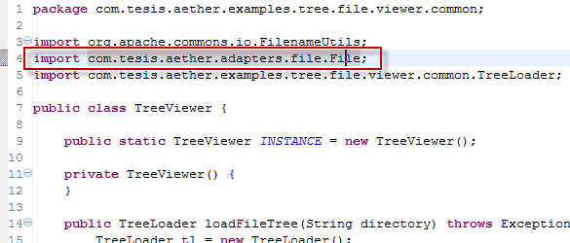

- Como último paso debemos crear el archivo de configuración del framework para indicarle que servicio de almacenamiento deberá utilizar.
Para nuestro ejemplo utilizamos S3, por lo que el archivo de configuración quedaría:

<storageServices>
<storageService class="com.tesis.aether.core.services.storage.imp.s3.S3StorageService">
<parameter key="s3AccessKey" value="**********"/>
<parameter key="s3SecretKey" value="**********"/>
</storageService>
</storageServices>

Ambos archivos de configuración (el del framework y el del adapter creado para File en el ejemplo) se deberán encontrar en la carpeta resources de la aplicación del usuario como se muestra a continuación:

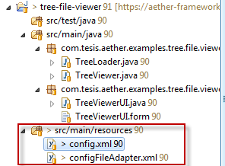

Luego de realizados los pasos anteriores, podemos proceder a ejecutar la aplicación y ver los resultados obtenidos.
A continuación se presenta la captura de pantalla de la aplicación utilizada para el ejemplo luego de realizar los pasos indicados anteriormente:

Se da clic al botón refresh para listar los elementos presentes en la raíz del sistema de archivos:

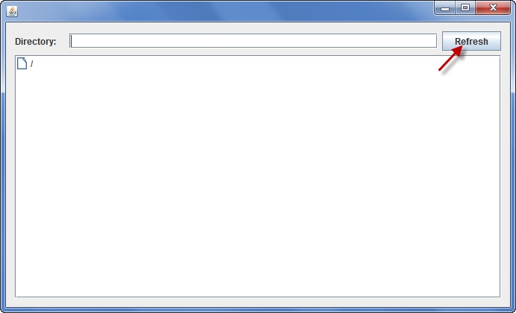

Obteniéndose el siguiente resultado:
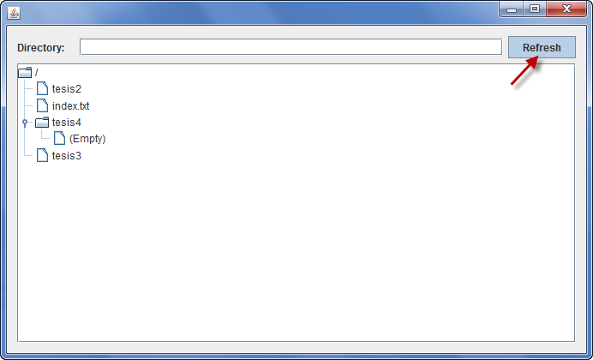

NOTA: cabe aclarar que en la aplicación de ejemplo sólo se hizo uso de la clase File, por lo que si se requiere realizar escrituras o lecturas sobre los archivos se deberán implementar las clases correspondientes (por ejemplo java.io.FileReader).

CIO Perú (http://cioperu.pe/), es una publicación de Saya Comunicaciones S.A.C., editada bajo licencia de International Data Group (IDG), la empresa editorial líder en el mundo en publicaciones especializadas. Recopila las noticias, reportajes, análisis, opiniones y casos de éxito de su revista hermana CIO Estados Unidos, así como de las diversas publicaciones alrededor del mundo que, posee IDG. CIO Perú cuenta además con información de primera mano generada por los diferentes Servicios de Noticias que se encuentran alrededor del mundo.
Área de una empresa en la que sus empleados están de cara al cliente, ya sea en labores de atención, venta o promoción.

